**LAPORAN**

**PEMROGRAMAN BERBASIS DESKTOP**

“Kontrol Dan Event Handling”



**Oleh :**

**Ervany Septa Prawara Arisanto**

**NPM. 193307053**

**JURUSAN TEKNIK**

**PROGRAM STUDI TEKNOLOGI INFORMASI**

**POLITEKNIK NEGERI MADIUN**

**2021**

1. **Dasar Teori**

**Tkinter**

Tkinter adalah Graphic User Interface (GUI) standar Python digunakan untuk membuat tampilan aplikasi dengan komponen-komponen yang ada di modul tkinter seperti Button, Textbox, Label, Frame, Window yang mana sangat mendukung dalam penciptaan aplikasi GUI

Cara untuk memanggil modul Tkinter dengan syntax :

*Impor tkinter*

Ini adalah beberapa widget dari Tkinter dan cara memanggilnya:

1. **Button**

Widget button digunakan untuk menerapkan berbagai macam dari tombol-tombol. Tombol dapat menghubungkan suatu fungsi/metoda dengan masing-masing tombol. Ketika tombol ditekan, Tkinter secara otomatis memanggil fungsi atau metoda pada python. Ketika ingin menempatkan kontrol berupa tombol pada form, maka harus dibuat objek dari kelas button. Saat pembuatan kontrol harus disertakan juga form mana yang akan dijadikan sebagai parrent atau objek induknya, contoh syntax :

*btn=tkinter.Button(mainform)*

Setelah objek kontrol terbuat, selanjutnya tentukan nilai atribut-atribut yang ada dalam kontrol tersebut, misalnya warna dan sebagainya melalui syntax berikut:

*btn[‘text’] = “klik saya”*

*btn[‘background’] = “#66ccff”*

Langkah terakhir adalah memanggil kode pack() dari objek yang bersangkutan untuk menata tampilan atau layout seperti berikut:

*btn.pack(padx=30, pady=20)*

1. **Entry**

Widget entry digunakan untuk memasukkan teks, dan jika digabungkan dengan geometry manager grid akan menjadi sebuah form yang rapi. Saat pembuatan kontrol harus disertakan juga form mana yang akan dijadikan sebagai parrent atau objek induknya, contoh :

*txt = tkinter.Entry(mainform)*

Setelah objek kontrol terbuat, selanjutnya tentukan nilai atribut-atribut yang ada dalam kontrol tersebut :

*txt['width'] = 40*

Langkah terakhir adalah memanggil kode pack() dari objek yang bersangkutan:

*txt.pack()*

1. **Event Handler**

Event merupakan notifikasi atau pemberitahuan yang dikirim oleh sistem operasi terhadap kejadian yang sedang menimpa kontrol tertentu. Contoh event adalah klik, drag, klik ganda, dan lain-lain. Dalam membuat form yang interaktif perlu mendefinisikan suatu fungsi untuk merespon kejadian. Fungsi ini akan dipanggil pada saat suatu event terjadi pada kontrol tertentu. Fungsi semacam ini disebut callback atau event-handler. Contoh Fungsi Respon dari Button :

*def buttonclick():*

*tkinter.messagebox.showinfo(“Hallo”, “Hallo %s, apa kabar” % (txt.get()))*

Dan dapat dihubungkan pada saat pembuatan kontrol Button melalui parameter command:

*btn = tkinter.Button(mainform,command=buttonclick*

Cara lain yang dapat digunakan untuk menghubungkan (mengikat) fungsi dengan suatu kontrol Button adalah memanggil tipe event secara langsung menggunakan metode bind(), seperti berikut:

*btn.bind(‘<Button-1>’, buttonClick)*

<Button-1> adalah tipe event yang mengindikasikan bahwa suatu tombol tertentu telah di klik. Namun syaratnya menggunakan cara ini adalah kita perlu menyertakan parameter bertipe variable-length ke dalam fungsi buttonclick(), seperti berikut:

*def buttonclick(*args):*

*tkinter.messagebox.showinfo(“Hallo”, “Hallo %s, apa kabar” % (txt.get()))*

1. **Peralatan**

Peralatan praktikum :

1. Laptop
2. Software Visual Studio Code
3. **Kegiatan Praktikum**

Syntax

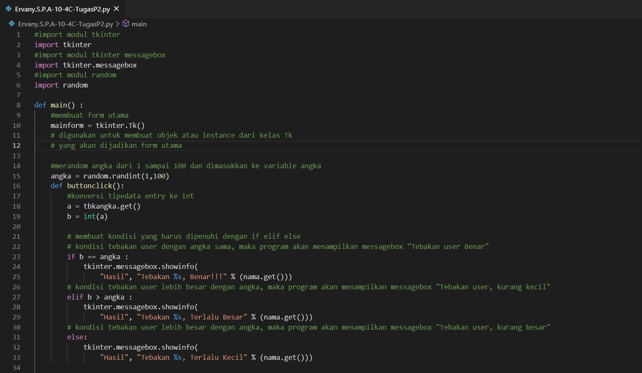

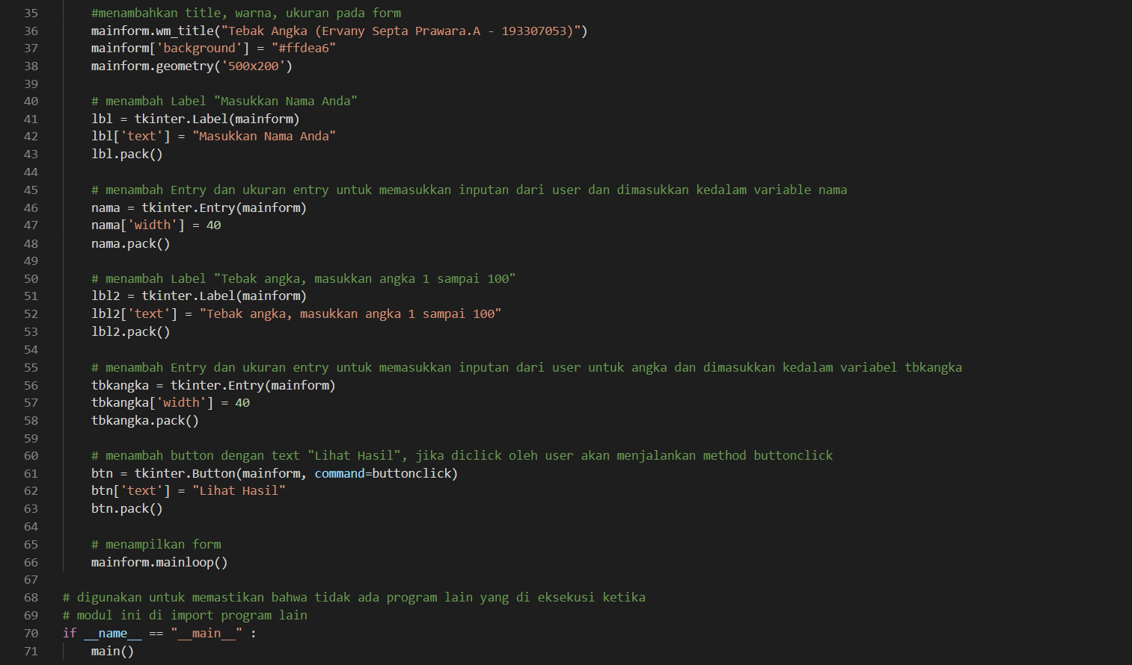

Hasil

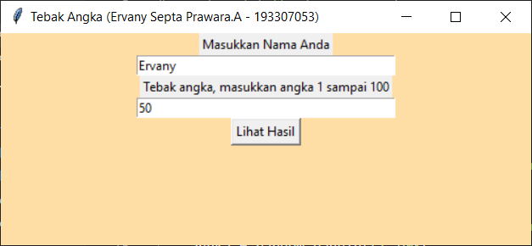

Hasil setelah button “Lihat Hasil” diclick oleh user dan tebakan user lebih kecil dari angka yang dirandom program

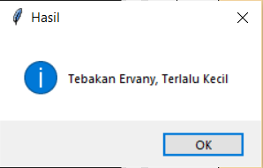

Hasil setelah button “Lihat Hasil” diclick oleh user dan tebakan user lebih besar dari angka yang dirandom program

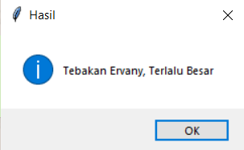

Hasil setelah button “Lihat Hasil” diclick oleh user dan tebakan user sama dari angka yang dirandom program   
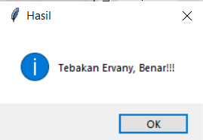

1. **Kesimpulan**

Setelah melakukan praktikum kontrol dan event handling, dapat diketahui bawah Tkinter merupakan Graphic User Interface (GUI) standar Python digunakan untuk membuat tampilan aplikasi dengan komponen-komponen yang ada di modul tkinter. Seperti widget button untuk menampilkan button di form dan ketika user click button tersebut program akan merespon dengan memanggil fungsi yang telah ditetapkan menjadi event-hendler, lalu widget entry untuk menampilkan kolom yang dapat diisi oleh user untuk ditambahkan pada variable program.

1. **Daftar Pustaka**

Fajar, Muhammad Syaeful. 2021. Pemaparan Teori Kontrol dan Event.

Eksplorasi Antarmuka Grafis Pemakaian Tkinter pada Lingkungan Bahasa Python. http://repository.unpas.ac.id/28589/9/_III%20-%20BAB%20III%20EXPLORASI.pdf

GUI Pyhton (Tkinter). https://sutandi1.blogspot.com/2015/11/gui-pyhton-tkinter.html

Belajar Python – Membuat Program Tebak Angka. https://www.youtube.com/watch?v=cRNFzB8rqzo

Membuat Program GUI Angka Terbilang dengan Python. https://otak-keren.blogspot.com/2017/04/rekursi-angka.html

Membuat Aplikasi Desktop Dengan Python: Form Data. https://edikartono.com/python/membuat-aplikasi-desktop-python-tkinter